R830R1/LEDW35S

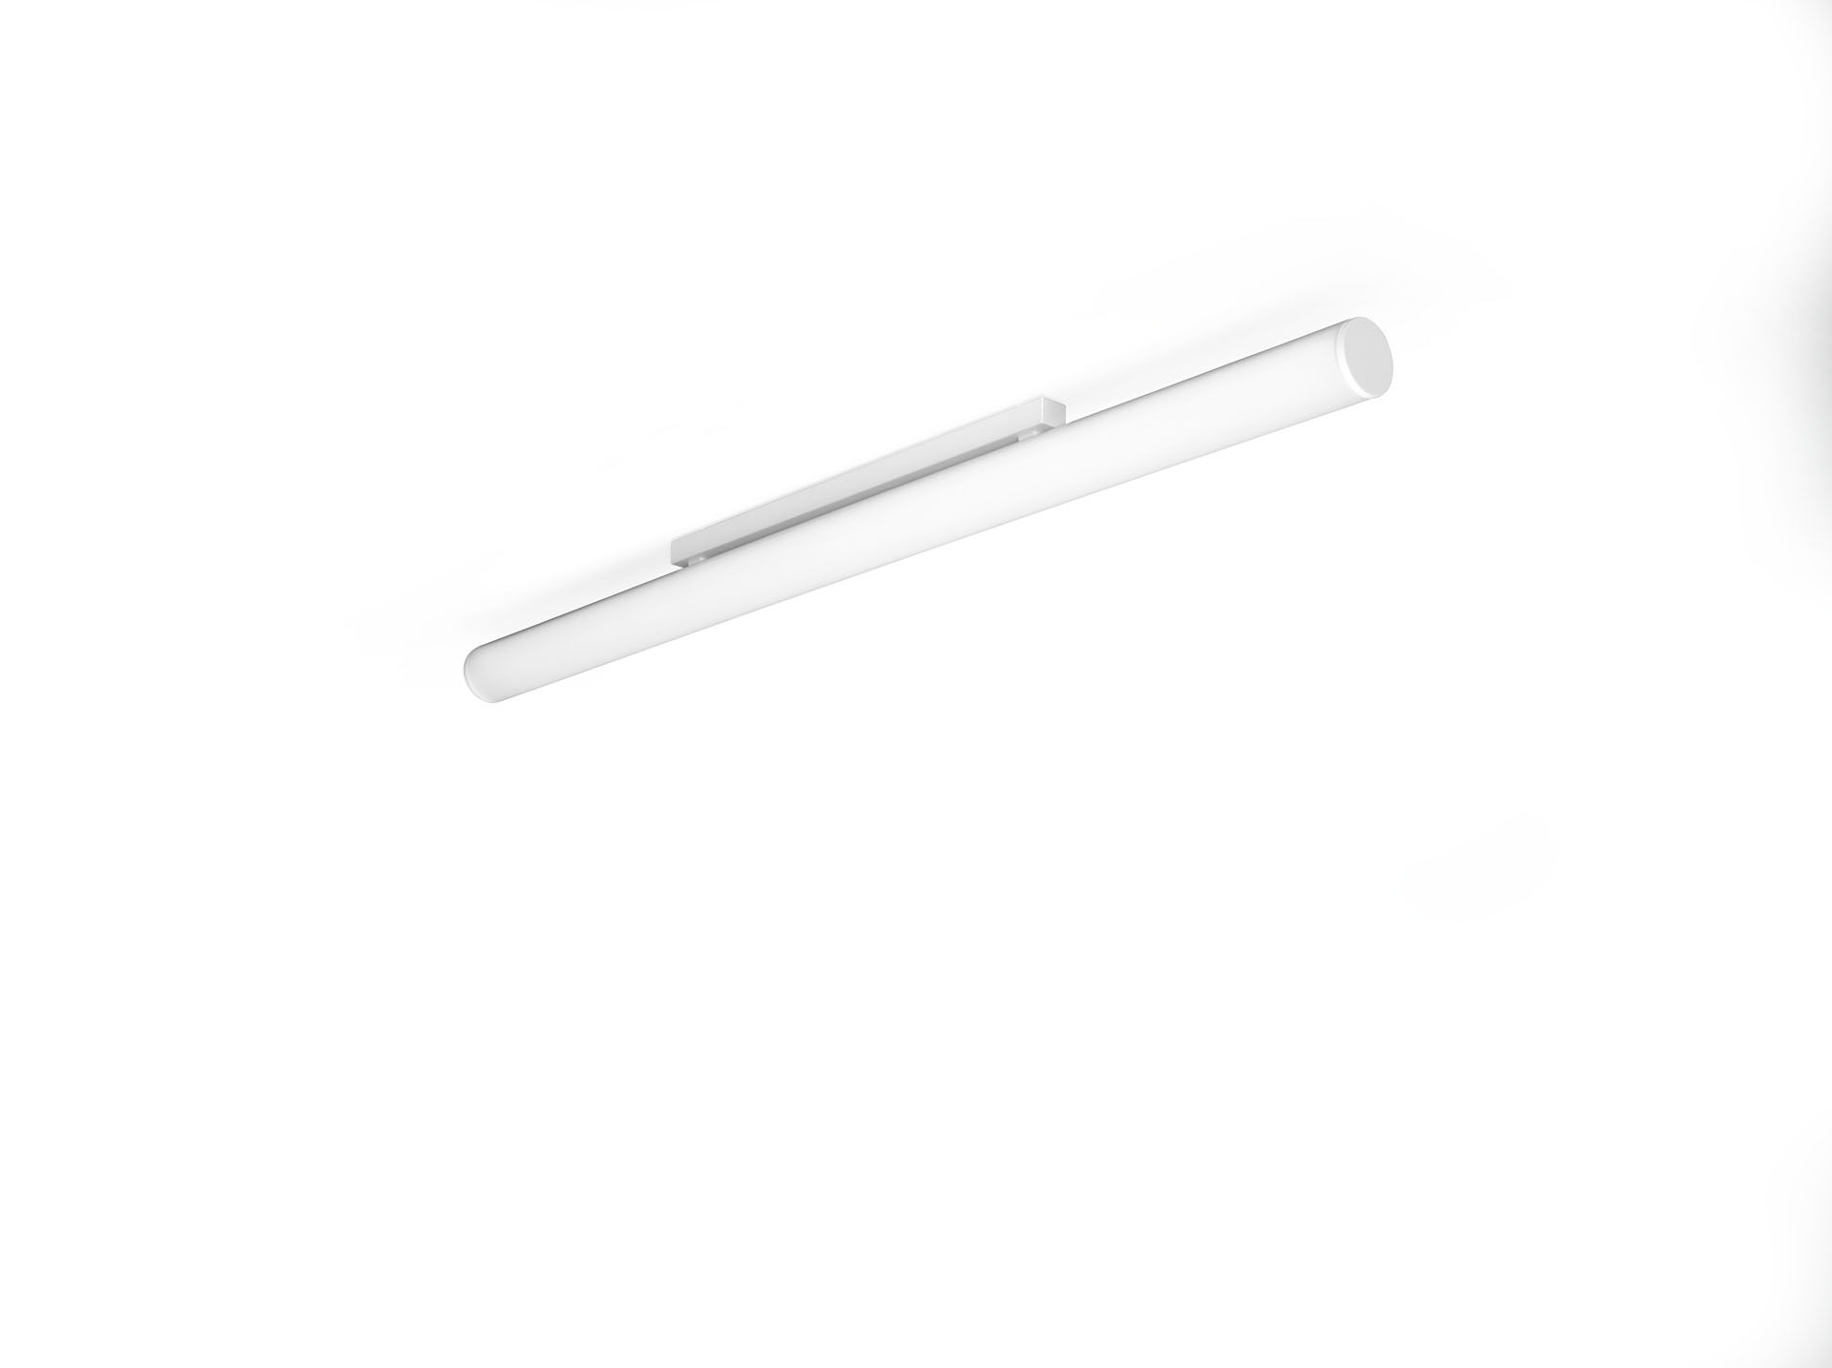
- Ytmonterade och pendlade armaturer med diffusor.
- HaloOptics diffuser optik, polykarbonat (PC) HaloOptics®, bredstrålande ljusfördelning.
- 80 mm diameter, vita gavlar.
- Dimensioner: 1542 mm x 80 mm x 121 mm.
- Tubformad optik.
- Ljusflöde: 3450 lm, Specifikt ljusutbyte: 123 lm/W.
- Energiförbrukning: 28.0 W, ej dimbar.
- Frekvens: 50-60Hz AC.
- Spänning: 220-240V.
- isoleringsklass: class I.
- LED med överlägset bibehållningsfaktor; efter 50000 brinntimmar behåller fixturen 97% av sin initiala ljusflöde.
- Färgtemperatur: 3000 K, Färgåtergivning ra: 80.
- Ljusfärgstolerans (initial MacAdam): ≤ SDCM.
- Fotobiologisk säkerhet IEC/TR 62778: RG0.
- RAL9003 - vit.
- IP-klassning: IP20.
- IK-klassning: IK05.
- Utbytbar ljuskälla (endast LED) av en fackman. Utbytbara styrdon av en fackman.
- Energieffektivitetsklass ljuskälla (EU 2019/2015): D.
- Glödtrådstest: 850°C.
- 5 års garanti på armatur och drivenhet.
- Certifieringar: CE, ENEC.
- Armatur med halogenfritt kablage.
- Armaturen har utvecklats och framställts enligt standard EN 60598-1 i ett företag som är ISO 9001 och ISO 14001-certifierat.

